“无限大陆”游戏app设计方案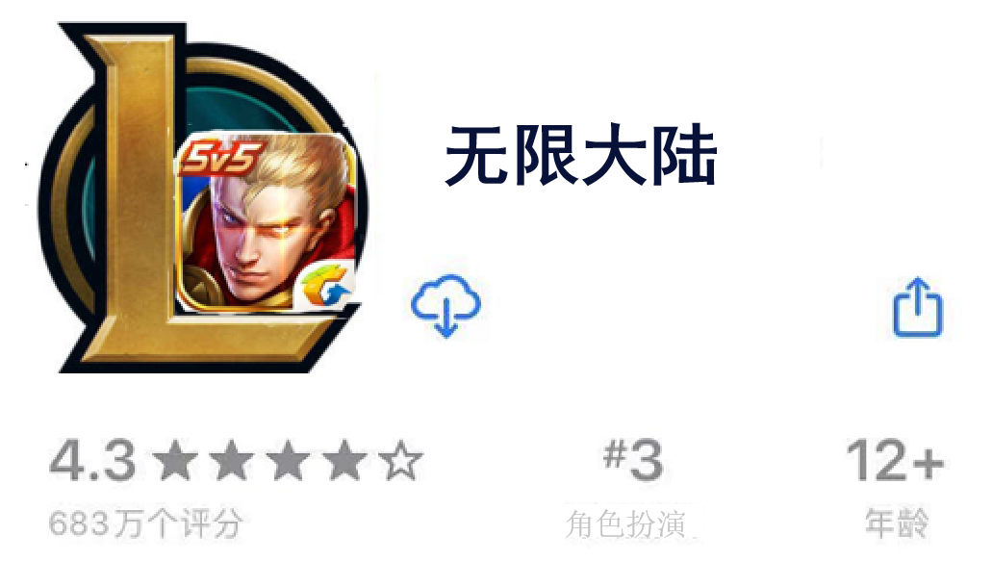
- 项目实施可行性报告
1、行业市场分析
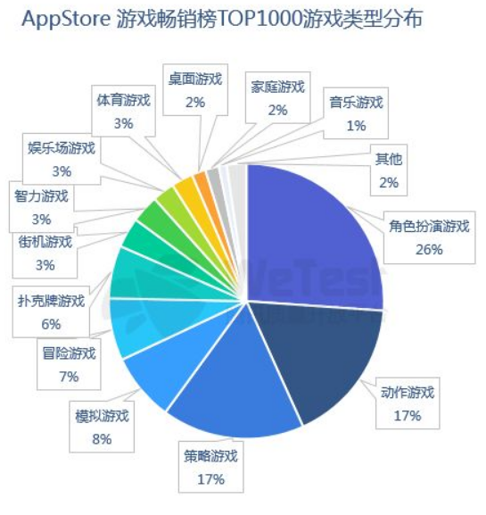
在最新统计中，角色扮演类游戏是畅销榜TOP1
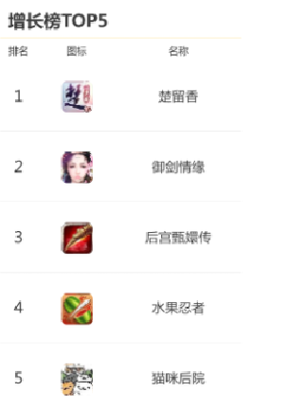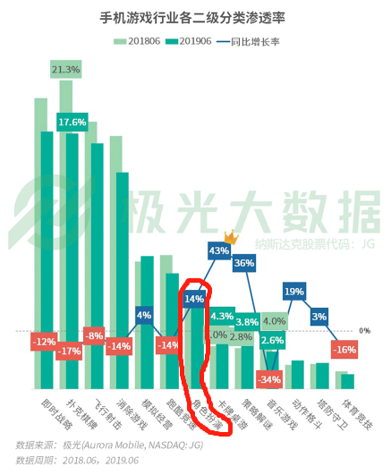

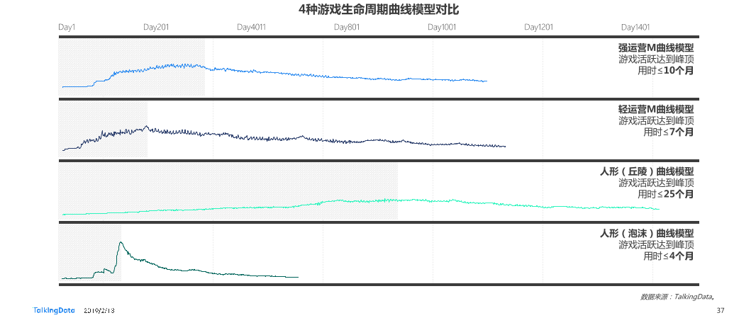
数据来自：极光大数据-2019年Q2移动互联网行业数据研究报告
TalkingData-2018年移动互联网行业报告
人形（泡沫）曲线模型
用户生命周期短暂导致游戏创收压力相对集中于收割期。人形（泡沫）曲线模型未能准确把握用户诉求，致使游戏作品陷入昙花一现窘境。人形（泡沫）曲线模型存在“割韭菜”现象，利用正版、IP、品牌、情怀等概念或者资源获取短线收益，忽视了游戏作品本身理应带给用户的互动体验，加以游戏缺乏平衡性、付费机制不合理或者研发品质粗糙等，多种因素导致游戏生命周期较为短暂，在经历短期爆发后即走向衰退过程。

作为小型开发团队，我们决定对该模式取其精华：利用正版、IP、品牌、情怀，采用积分榜形式的人工刷榜；去其糟粕：加强游戏平衡性、改善付费机制不合理等。

2、竞争对手或同类产品分析
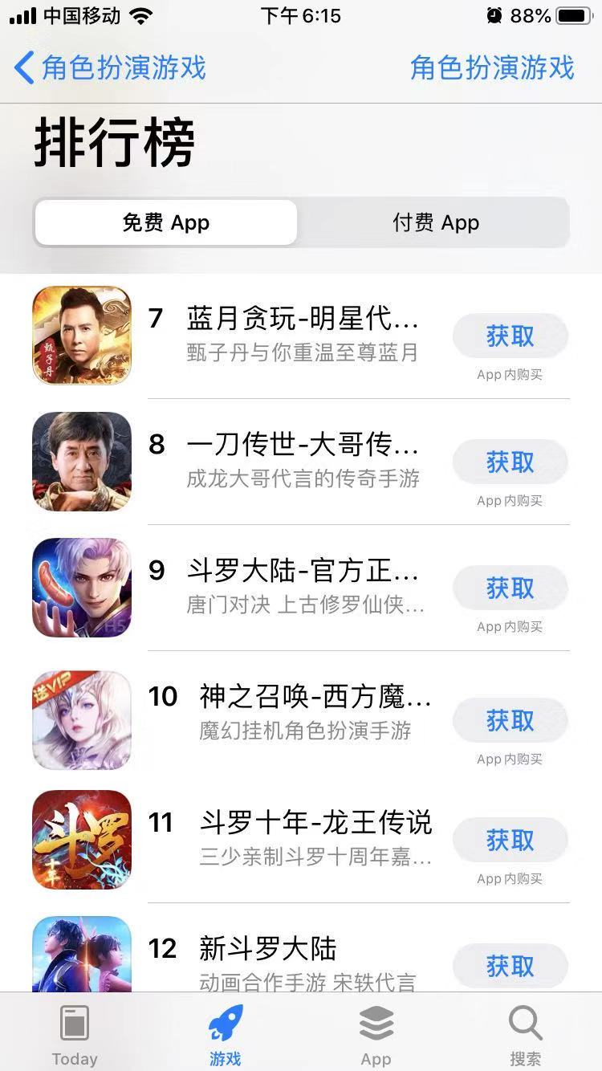
大部分的RPG都偏向于流水线生产
问题主要存在：
剧情固定化缺乏变通，无法给予玩家真实的RPG感受，设定太过局限。
营销模式单一，通过用户大量的氪金去换取战斗力的提升，对用户不够友好。
角色设定繁琐，太多的属性界面不利于如今的碎片化生活体验。
画面传统，对于用户缺乏足够的新鲜感，造成审美疲劳。

3、自身条件分析
（1）剧情随机化，自由主线：
用户在不同的地方可以随机触发不同的剧情，可以开启不一样的主线，营造真实的RPG人生。
（2）营销模式创新：
将营销方式转向为隐藏剧情开启，在不影响游戏本身进程的情况下以剧情吸引人群，采用薄利多销的形式，吸引用户。
（3）简约角色属性界面：
在既享受数值膨胀快感的同时，简化角色属性界面，将重心转为剧情，突出真实RPG人生的特点。
（4）画面创新：
不采用绚丽的画面，采用精简画面给予用户新鲜感。

二、产品定位
1、游戏背景
大千世界，位面交汇，万族林立，群雄荟萃，一位位来自下位面的天之至尊，在这无尽世界，演绎着令人向往的传奇，追求着那主宰之路。
位面一隅，时空紊乱，英雄联盟与王者荣耀的大陆现于此处。
长城之畔，守卫之师，军威震八方。 西域之地，兰陵王侯，隐匿杀戮摄乾坤。
德玛西亚，嘉文四世，战威无可敌。 诺克萨斯，卡特琳娜，死亡莲华灭众生。
......
少年自时空虫洞而出，骑小小英雄，闯向了那精彩绝伦的纷纭世界，主宰之路，谁主沉浮？ 大千世界，万道争锋，吾为最强召唤师。

2、游戏特色
·怀旧画风 经典玩法
最新Android Studio引擎，打造全新画面，引导您回忆起记忆中RPG美好感动的游戏！
·独创剧情 随机人生
全新剧情，随机触发，自由历险，打造独一无二的真实RPG人生。
·无限大陆 畅游无阻
两个大陆任意冒险，饱览地域风情。更有机会与上百名英雄结下羁绊，创造属于你的传奇！
·全新玩法 随机遇敌
随机遭遇王者荣耀和英雄联盟的玩家，拳打钻石，脚踢王者！

3、用户群分析
主要用户人群：
针对游戏背景、游戏玩法等方面，主要吸引的用户群是10岁-30岁玩家。
据统计，公司职员、学生、个体是手游活跃用户的三大主力。我们定位目标用户群为生活压力大的公司职员、学生一族。爽快的游戏节奏和属性膨胀，能减压。当今时代年轻人中最火的两款游戏（王者荣耀、英雄联盟），是吸引年轻人的IP、情怀。

三、产品内容总策划
1、设计与测试规范
（1）易用性：
按钮名称应该易懂，用词准确，屏弃没楞两可的字眼，要与同一界面上的其他按钮易于区分，能望文知意最好。理想的情况是用户不用查阅帮助就能知道该界面的功能并进行相关的正确操作。三、产品内容总策划
（2）规范性：
通常界面设计都按Android界面的规范来设计。可以说、界面遵循规范化的程度越高，则易用性相应的就越好。
（3）帮助设施：
系统应该提供详尽而可靠的帮助文档，在用户使用产生迷惑时可以自己寻求解决方法。
（4）合理性：
屏幕对角线相交的位置是用户直视的地方，正上方四分之一处为易吸引用户注意力的位置，在放置窗体时要注意利用这两个位置。
（5）美观与协调性：
界面应该大小适合美学观点，感觉协调舒适，能在有效的范围内吸引用户的注意力。
（6）菜单位置：
菜单是界面上最重要的元素，菜单位置按照按功能来组织。
（7）独特性：
如果一味的遵循业界的界面标准，则会丧失自己的个性.在框架符合以上规范的情况下，设计具有自己独特风格的界面尤为重要。尤其在商业软件流通中有着很好的迁移默化的广告效用。
（8）安全性考虑：
在界面上通过下列方式来控制出错几率，会大大减少系统因用户人为的错误引起的破坏。开发者应当尽量周全地考虑到各种可能发生的问题,使出错的可能降至最小。如应用出现保护性错误而退出系统,这种错误最容易使用户对软件失去信心。因为这意味着用户要中断思路,并费时费力地重新登录,而且已进行的操作也会因没有存盘而全部丢失。
（9）多窗口的应用与系统资源：
设计良好的软件不仅要有完备的功能，而且要尽可能的占用最底限度的资源。

from：https://www.cnblogs.com/myc618/p/4635035.html

2、开发日程表
10月16日前：完成产品方案设计。
10月16日-11月16日：完成基本界面设计
11月16日-12月1日：对界面设计进行改进
12月1日-结课前：完成界面之间的交互。

四、技术解决方案
实现：遇敌“随机遭遇王者荣耀和英雄联盟的玩家”方案。
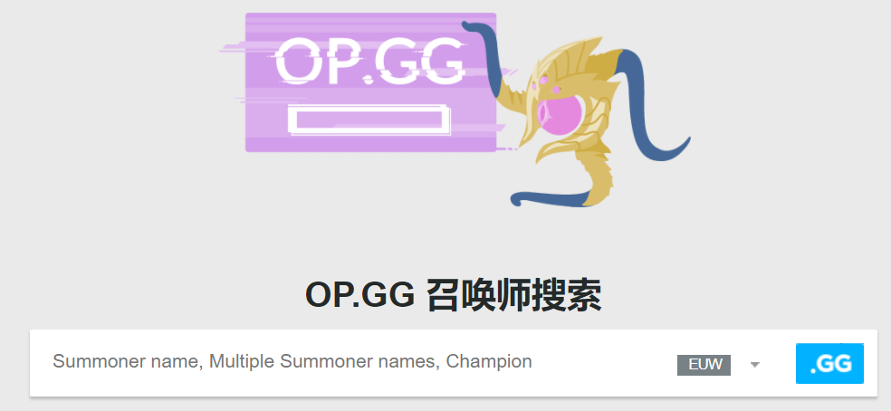
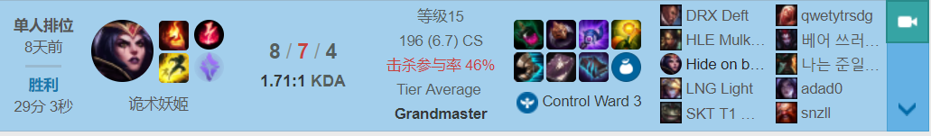
随机遇敌
在网上随机爬取一名玩家的最新对局信息，获取其id，该对局使用英雄、出装、技能等信息，根据玩家的数据生成对战敌人。

五、推广方案
1、经过其他小型游戏手游中的嵌入广告进行推广
2、结合大IP进行游戏联动，宣传游戏内容。
3、玩家可以通过游戏分享等方法邀请身边的朋友加入游戏
4、在各大视频平台注册游戏官方账号，剪辑游戏精彩视频进行推广。
5、采用论坛贴吧等形式拓展游戏了解渠道。

六、运营规划书
1、先进行前期宣传，进行游戏不删档内测，对游戏内的用户进行福利反馈的形式鼓励玩家进行游戏反馈，在内测过程不断完善内容。
2、内测结束后在各个应用平台上线，增加首批用户福利吸引用户下载。
3、进行商业合作，进行手游之间的联动或广告植入的方式，扩大用户推广范围4、游戏具有一定的用户基数之后进行游戏周边延伸，寻求其他的商业投资
5、在游戏过程中除了日常的维护之外，两个月内进行一次地图剧情更新，增情游戏的可玩性与延展性。
6、根据手游营收的人形泡沫曲线，争取在4个月内实现资金回笼，4个月后进行基本的维护与更新，维持较为稳定的收入。

